הודעה בדבר כוונה להתקשר עם ספק יחיד

בהתאם להוראות תקנות חובת המכרזים )התקשרויות של מוסדות להשכלה גבוהה,( התש"ע- 2010, מכללת אורט בראודה המכללה האקדמית להנדסה )ע"ר( (להלן: "" המכללה ( "מודיעה בזאת על כוונתה להתקשר עם חברת " אפלי-קום אלקטרוניקה בע"מ" כספק יחיד לצורך השלמת ציוד שנרכש כבר מספק זה למעבדות הינע חשמלי במכללה, רצ"ב להודעה זו חוות דעת הגורם המקצועי.
אדם הסבור כי קיים ספק אחר המסוגל לבצע את ההתקשרות, רשאי לפנות ולהודיע על כך עד ליום 26.6.16 בשעה 9:00 לגב' אורטל אלטבה בדוא"ל ortal108@braude.ac.il , תוך ציון תאריך פרסום הודעה זו, פרטי הספק, שם הפונה, דרכי התקשרות ונימוקי הפניה.

מח' לוגיסטיקה בינוי ורכש

30 במאי, 2016
לכבוד
מר שפר פסח
מנהל לוגיסטיקה בינוי ורכש

שלום רב,

הנדון: בקשה להכרה בספק "אפליקום" כספק יחיד בהזמנה p1601391

- בתאריך 3 ביוני, 2015 בוצעה הזמנה מהספק שבנדון עבור ציוד למעבדות הינע חשמלי והמרת אנרגיה במחלקתנו בסכום כולל 782,812.00 ₪.
- הספק הוא ספק יחיד בארץ לציוד לימודי מהסוג המבוקש.
- לאחר קבלת הציוד שהוזמן ביוני 2015 והפעלתו התגלו צרכים נוספים. ההזמנה הנוכחית (p1601391) מרכזת את הצרכים הנוספים. הציוד שירכש חייב להיות מתאים הן מבחינה חשמלית והן מבחינה מכנית (חיבורים) לציוד שנרכש בעבר. גם בהזמנה הנוכחית הספק הוא ספק יחיד בארץ לציוד לימודי מהסוג הנדרש.

לאור האמור לעיל אנו מבקשים להכיר בספק "אפליקום" כספק יחיד להזמנה זו.

ב ב ר כ ה,
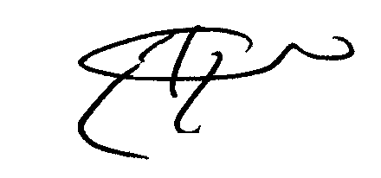
ד"ר ד. קוטיק

העתקים:
פרופ. א. איטלברג
מר קובי ליבני

